**Федеральное государственное бюджетное образовательное учреждение**

**высшего профессионального образования**

**«Санкт-Петербургский государственный политехнический университет»**

—

**Институт информационных технологий и управления**

**Кафедра «Распределенные вычисления и компьютерные сети»**

**К У Р С О В А Я Р А Б О Т А**

тема: Исследование осциллятора Ван дер Поляпо дисциплине «Вычислительная математика»

Выполнил

студент гр. 23507/1 <*подпись*> В.Б. Борисов

Руководитель

доц. <*подпись*> Т.В. Леонтьева

≪___≫ __________ 2015 г

Санкт-Петербург

2015

Содержание

**Введение** 3

**Основная часть** 4

Постановка задачи 4

Описание решения 4

Результат работы программы 5

Графики 6

Исследование влияния погрешностей 8

**Заключение** 12

Приложение 1 (код программы на Matlab) 13

Список литературы 15

# Введение

**Осциллятор Ван дер Поля** - [осциллятор](https://ru.wikipedia.org/wiki/%D0%9E%D1%81%D1%86%D0%B8%D0%BB%D0%BB%D1%8F%D1%82%D0%BE%D1%80) с [нелинейным](https://ru.wikipedia.org/wiki/%D0%9D%D0%B5%D0%BB%D0%B8%D0%BD%D0%B5%D0%B9%D0%BD%D0%B0%D1%8F_%D0%B4%D0%B8%D0%BD%D0%B0%D0%BC%D0%B8%D0%BA%D0%B0) [затуханием](https://ru.wikipedia.org/wiki/%D0%97%D0%B0%D1%82%D1%83%D1%85%D0%B0%D1%8E%D1%89%D0%B8%D0%B5_%D0%BA%D0%BE%D0%BB%D0%B5%D0%B1%D0%B0%D0%BD%D0%B8%D1%8F), подчиняющийся уравнению:



E - некий коэфициент, характеризующий нелинейность и силу затухания колебаний.

U - координата точки, зависящая от времени *t.*

Осциллятор Ван дер Поля был предложен голландским инженером и физиком [Бальтазаром ван дер Полем](https://en.wikipedia.org/wiki/Balthasar_van_der_Pol" \o "en:Balthasar van der Pol), во время его работы в компании «[Philips](https://ru.wikipedia.org/wiki/Philips" \o "Philips)». Ван дер Полем были найдены устойчивые колебания, которые были названы релаксационными, известные как [«предельные циклы»](https://ru.wikipedia.org/wiki/%D0%9F%D1%80%D0%B5%D0%B4%D0%B5%D0%BB%D1%8C%D0%BD%D1%8B%D0%B9_%D1%86%D0%B8%D0%BA%D0%BB). В сентябре 1927 года Ван дер Поль и его коллега ван дер Марк сообщили, что на определенных частотах были зафиксированы шумы, всегда находящиеся рядом с собственными частотами волн. Это было одним из первых наблюдений [детерминированного хаоса](https://ru.wikipedia.org/wiki/%D0%A2%D0%B5%D0%BE%D1%80%D0%B8%D1%8F_%D1%85%D0%B0%D0%BE%D1%81%D0%B0).

Уравнение Ван дер Поля применяется и в [физике](https://ru.wikipedia.org/wiki/%D0%A4%D0%B8%D0%B7%D0%B8%D0%BA%D0%B0), и в [биологии](https://ru.wikipedia.org/wiki/%D0%91%D0%B8%D0%BE%D0%BB%D0%BE%D0%B3%D0%B8%D1%8F). Так, например, в биологии создана [модель Фитц Хью-Нагумо](https://en.wikipedia.org/wiki/FitzHugh%E2%80%93Nagumo_model). Данное уравнение также было использовано в [сейсмологии](https://ru.wikipedia.org/wiki/%D0%A1%D0%B5%D0%B9%D1%81%D0%BC%D0%BE%D0%BB%D0%BE%D0%B3%D0%B8%D1%8F) для моделирования [геологических разломов](https://ru.wikipedia.org/wiki/%D0%A0%D0%B0%D0%B7%D0%BB%D0%BE%D0%BC).

# Основная часть

# Постановка задачи

Уравнение осциллятора имеет вид: .

Построить графики U(t),  для заданных начальных значений:

U(0) и , U(0)=A, .

Значения  задаются преподавателем.

Оценить погрешность результата и влияние на точность погрешности исходных данных. Рекомендуемое время наблюдения T=12 с. Шаг печати H=0.4 с.

Вариант N 19A.

 где x*- корень уравнения: . A=2; B=0

Описание решения

Задача решена в среде MatLab R2013b. В MatLab для нахождения ω решим интеграл с помощью программы **QUADL**, для нахождения корня уравнения $x={0.8}^{x}$ воспользуемся программой **FZERO**, а для решения системы дифференциальных уравнений мы используем программу **ODE45**. Для демонстрации полученных результатов, построим графики U(t) ,  и оценим погрешность 10% для ω и ε.

Для решения  сделаем замену переменных:



Далее с помощью ODE45 (RKF45) решим систему дифференциальных уравнений.

При выполнении данной работы использовался язык C, ОС Windows 8.1. Также было проведено тестирование работы программ.

# Результат работы программы

После взятие интеграла программой QUADL, был получен результат:

= 1.0.  
  
Решив систему с помощью ODE45, был получен результат:

Ε= 0.2

Корень уравнения $x={0.8}^{x}$ был получен с помощью программы FZERO:

$$x=0.830785$$

Графики

Изобразим график решения уравнения $x={0.8}^{x}.$ 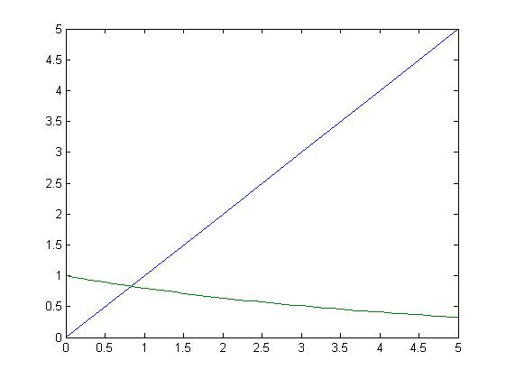

Где зеленая прямая - ${0.8}^{x}$, а синяя прямая - х.

График зависимости U(t).

U

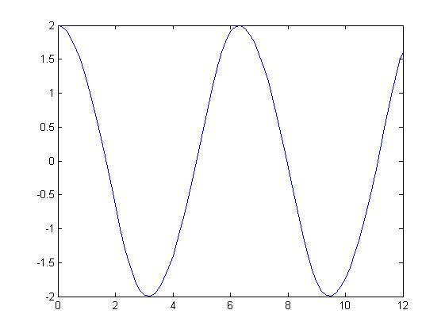

t, c

График зависимости 



График зависимости 



Исследование влияния погрешностей

Для такого исследования будем вводить 10% погрешность в ω и ε и строить графики зависимости U(t) и погрешности (т.е. разница между точным решением и решением с погрешностью).

График зависимости U(t) с ω+10%.



График погрешности



График зависимости U(t) с ω-10%.

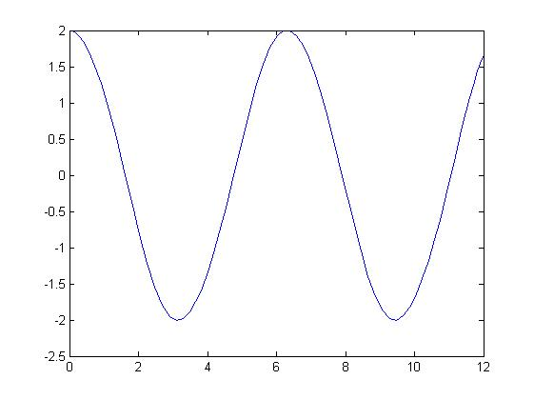

График погрешности



График зависимости U(t) с ε+10%

  
График погрешности.



График зависимости U(t) с ε-10%.

  
График погрешности



# Заключение

В процессе выполнения получены графики зависимостей U(t) и . По этим графикам видно, что осциллятор Ван дер Поля совершает колебания. Для оценки погрешности проанализируем код программы. Чтобы найти корень уравнения  мы использовали программу FZERO (ZEROIN), которая считает нуль функции с погрешностью. Для решения интеграла использовали программу QUADL (QUANC8), которая так же считает с погрешностью. Для решения системы дифференциальных уравнений использовали ODE45 (RKF45), которая использует метод Рунге-Кутты 4, 5 степени точности, но так же имеет погрешность. Суммарная погрешность – есть сумма всех погрешностей, но так как они очень малы, то в целом можно считать, что полученные данные точны. После введения 10% погрешности в исходные данные, получили решение, которое отличается от точного. Большую погрешность вносит ω, т.к. происходит изменение периода колебаний.

# Приложение 1 (код программы на Matlab)

Файл: main.m

clear all;

format compact;

A = 2;

B = 0;

T = 12;

global e;

global w;

global wplus10;

global wminus10;

global eplus10;

global eminus10;

x1=0:1:5;

f = x1;

x2=0:0.1:5;

g=0.8.^x2;

plot(x1, f, x2, g);

fun1=@(x) cos(x.^2./4);

w = (2.000781.*quadl(fun1, 0, 0.5));

wplus10 = (2.000781.*quadl(fun1, 0, 0.5))+0.1%;

wminus10 = (2.000781.*quadl(fun1, 0, 0.5))-0.1%;

fun2=@(y) y - 0.8.^y;

e = 0.2407361.*fzero( fun2, 1 );

eplus10 = (0.2407361.*fzero( fun2, 1 ))+0.1%;

eminus10 = (0.2407361.*fzero( fun2, 1 ))-0.1%;

[t,U]=ode45( @origin, [0,T], [B,A] );

figure(2);

plot(t, U(:,1) );

figure(3);

plot( t, U(:,2) );

figure( 4 );

plot(U(:,2), U(:,1));

[t,U]=ode45( @wplus, [0,T], [B,A] );

figure(5);

plot( t, U(:,2) );

[t,U]=ode45( @wminus, [0,T], [B,A] );

figure(6);

plot( t, U(:,2) );

[t,U]=ode45( @eplus, [0,T], [B,A] );

figure(7);

plot( t, U(:,2) );

[t,U]=ode45( @eminus, [0,T], [B,A] );

figure(8);

plot( t, U(:,2) );

файл: origin.m

function [dUdt] = origin(t,U)

global w;

global e;

[dUdt] = [ e*(1 - U(2)^2)*U(1) - w.^2*U(2);

U(1) ];

end

файл: wplus.m

function [dUdt] = wplus(t,U)

global wplus10;

global e;

[dUdt] = [ e*(1 - U(2)^2)*U(1) - wplus10.^2*U(2);

U(1) ];

end

файл: wminus.m

function [dUdt] = wplus(t,U)

global w;

global eminus10;

[dUdt] = [ eminus10*(1 - U(2)^2)*U(1) - w.^2*U(2);

U(1) ];

end

файл: eplus.m

function [dUdt] = eplus(t,U)

global w;

global eplus10;

[dUdt] = [ eplus10*(1 - U(2)^2)*U(1) - w.^2*U(2);

U(1) ];

end

файл: eminus.m

function [dUdt] = eminus(t,U)

global w;

global eminus10;

[dUdt] = [ eminus10*(1 - U(2)^2)*U(1) - w.^2*U(2);

U(1) ];

end

# Список литературы

[1] С.М.Устинов, В.А.Зимницкий. Вычислительная математика. – СПб.: БХВ-Петербург, 2009. – 336с. – (Учебное пособие.)

[2] Форсайт Дж., Малькольм М., Моулер К. Машинные методы математических вычислений. – М.: Мир, 1980. – 280с.

[3] https://ru.wikipedia.org/